**Лабораторная работа № 1. Изучение кинетики реакции  
сольволиза алкилгалогенидов методом кондуктометрии**

**Выполнили**: Никифорова Эмма, Шишов Александр Б04-202 12.09.24

**Цель работы**

Экспериментальное определение константы скорости реакции первого порядка методом кондуктометрии на примере реакции сольволиза *трет-*бутилхлорида в различных средах.

**Введение**

Скорость химической реакции – величина, показывающая количество элементарных актов химического взаимодействия в единицу времени в определённом объеме. Скорость химической реакции определяется как изменение концентрации реагентов и продуктов реакции в единицу времени

При условии постоянства объёма (*V* = const) и согласно закону действующих масс (скорость реакции пропорциональна произведению действующих масс (концентраций)реагирующих веществ в степенях, равных их стехиометрическим коэффициентам в уравнении реакции) получим для реакции :

Величину называют порядком реакции  
В данной лабораторной работе константу скорости реакции определяют для реакции гидролиза *трет-*бутилхлорида. Для экспериментального определения константы скорости необходимо иметь представление о порядке реакции.

Для реакций замещения галогена в молекулах алкилгалогенида в общем случае замещение частицы Х в молекуле RX агентом Y может происходить тремя способами в зависимости от природы Y. Если новая связь образуется за счёт неподелённой пары электронов атакующего агента, то реакция называется *нуклеофильным замещением* и обозначается SN, а агенты Y: – *нуклеофильными агентами*. Примерами таких агентов могут служить OH– , Н2О, NH3.  
Именно к такому типу реакций относится гидролиз *трет-*бутилхлорида:

H-O-H +R-Cl H+ + H-O-R + Cl-

Реакции нуклеофильного замещения могут протекать как по мономолекулярному (SN1), так и по бимолекулярному (SN2) механизму.  
Экспериментально показано, что скорость гидролиза *трет-*бутилхлорида не зависит от pH раствора, что является кинетическим доказательством протекания реакции по механизму SN1

Мономолекулярная реакция по механизму SN1 протекает в две стадии. В результате воздействия полярного растворителя на молекулу алкилгалогенида происходит гетеролитический разрыв (т.е. разрыв связи в молекуле с образованием ионов противоположного знака) частично поляризованной связи Rδ+Xδ– (первая стадия SN1). Эта стадия протекает медленно и скорость является лимитирующей для всего процесса:

Дальнейшее взаимодействие образовавшегося иона с молекулой растворителя, приводящее к образованию продукта, происходит гораздо быстрее (вторая стадия SN1):

В целом можно отметить, что чем больше связь поляризована, тем больше вероятность реализации механизма SN1 в полярных средах.  
Реакции для трет-бутилхлорида

*- Стадия 1*

*- Стадия 2*

Таким образом, реакция гидролиза трет-бутилхлорида имеет первый порядок:

Как выше было показано, скорость протекания реакции гидролиза трет-бутилхлорида определяется скоростью реакции диссоциации на ионы, поэтому ионизирующая способность растворителя будет иметь принципиальное значение. Ионизирующая способность растворителя связана с его диэлектрической проницаемостью. Согласно закону Кулона, сила электростатического взаимодействия ионов равна:   
Таким образом, для разноименных зарядов электростатическое взаимодействие тем больше, чем меньше диэлектрическая проницаемость среды. В растворителях с низкой диэлектрической проницаемостью свободных ионов меньше, по той причине, что они легко образуют ассоциаты или ионы вообще не образуются. Поэтому скорость сольволиза в более полярных растворителях с большей диэлектрической проницаемостью как правило, выше, чем в растворителях с низкой диэлектрической проницаемостью и полярностью.

Кинетику реакции гидролиза *трет-*бутилхлорида удобно изучать кондуктометрическим методом по изменению электропроводности раствора. Зависимость выражается следующим образом

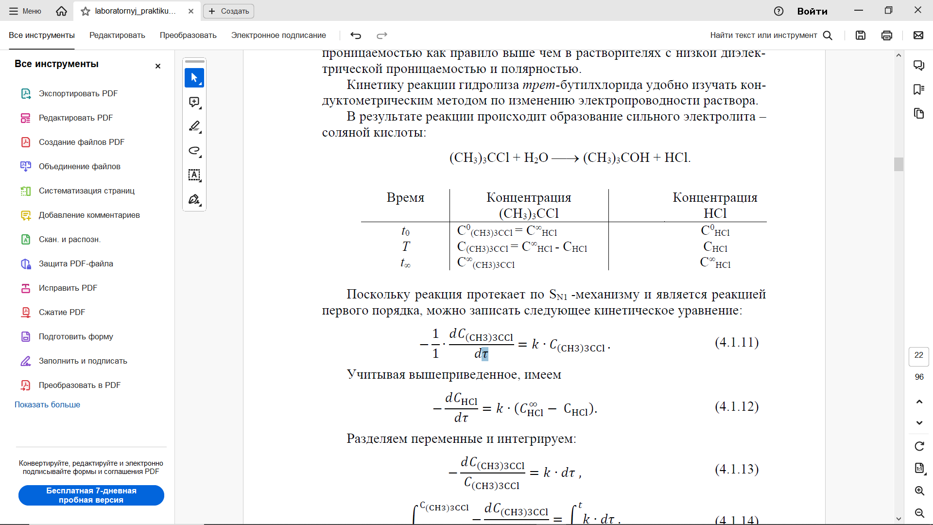  
Поскольку реакция протекает по SN1 -механизму и является реакцией первого порядка, можно записать следующее кинетическое уравнение:

, (1)

(2)

*(3)*

Кондуктометрический метод позволяет организовать эксперимент таким образом, чтобы исключить наличие свободного объёма газовой фазы над раствором и таким образом получать наиболее надёжные значения константы скорости.

**Экспериментальная часть**

**Оборудование и материалы**

1. Химический стакан на 50 мл – 5 шт.
2. Мерная колба на 25 мл – 1 шт.
3. Кондуктометр «Анион 4100» или аналог с выносным датчиком –1 шт.
4. Измерительная ячейка – 1шт.
5. Шприц на 20 мл для заполнения измерительной ячейки – 1 шт.
6. Компьютер (опционально) – 1 шт.
7. Водный раствор этилового спирта 96 % (об.).
8. *Трет-*бутилхлорид.

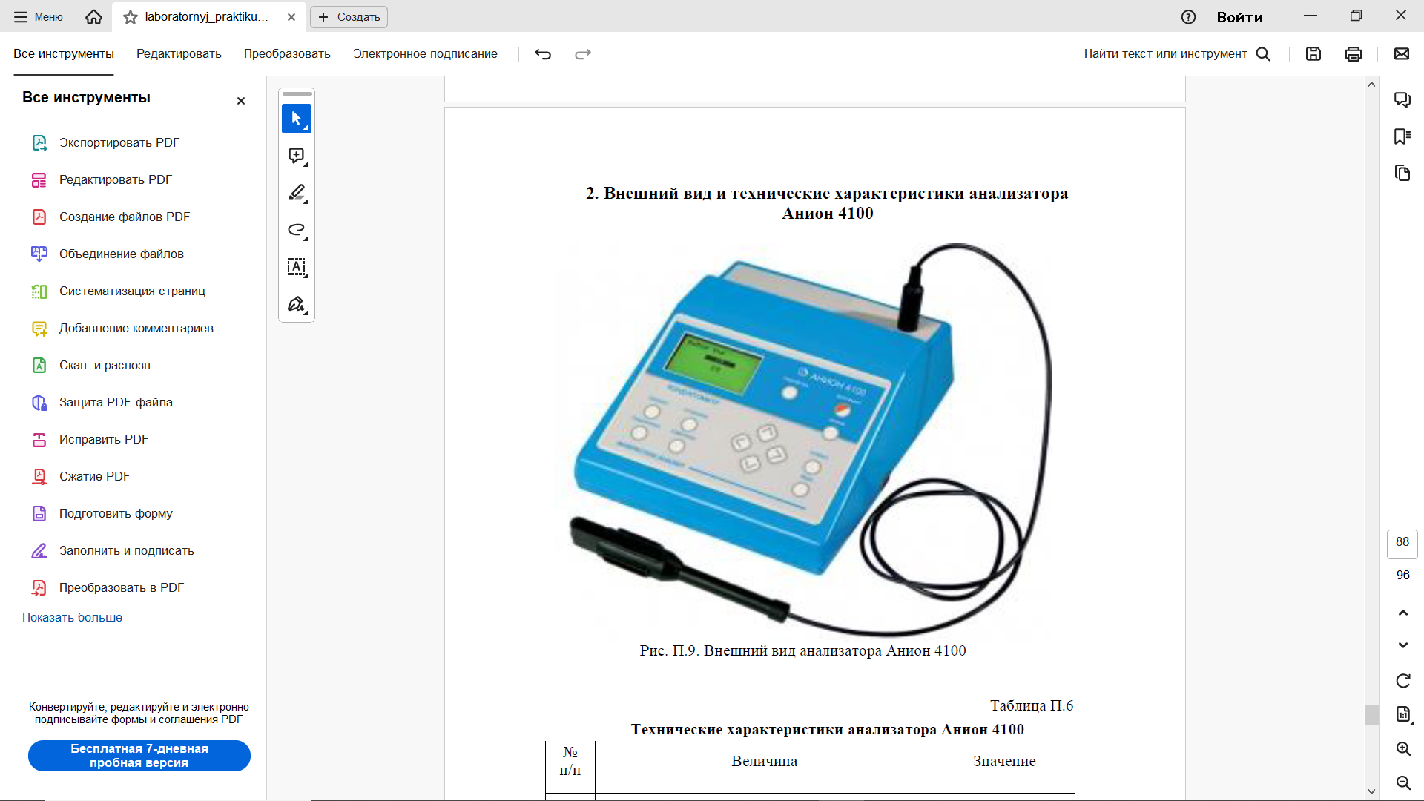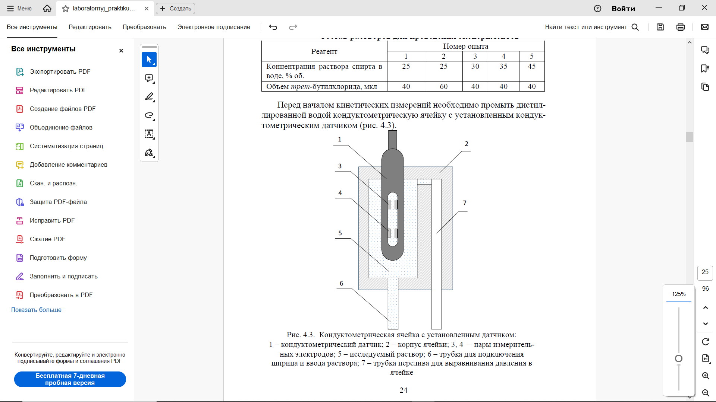

**Ход эксперимента**

1. Приготовили растворы(табл.1), учтя, что именно момент добавления *трет-*бутилхлорида к водно-спиртовому раствору является началом реакции (поэтому секундомер запускался именно в этот момент)
2. Набирали шприцем 20 мл раствора, вставляли в соединительную трубку вводили смесь в измерительную ячейку, не допуская образования пузырей до заполнения кюветы целиком (необходимо, чтобы исследуемый раствор целиком закрывал электроды 3 (рис. 4.3). Исследуемый раствор доходил до трубки 7 (рис. 4.3), с тем чтобы снизить площадь испарения легколетучего компонента из раствора. Шприц оставался присоединенным к ячейке с помощью трубки в течение всего измерения в качестве затвора.
3. Эксперимент проводился столько, пока показания кондуктометра не переставали меняться в течение 5 минут

Таблица 1. Состав растворов для проведения экспериментов

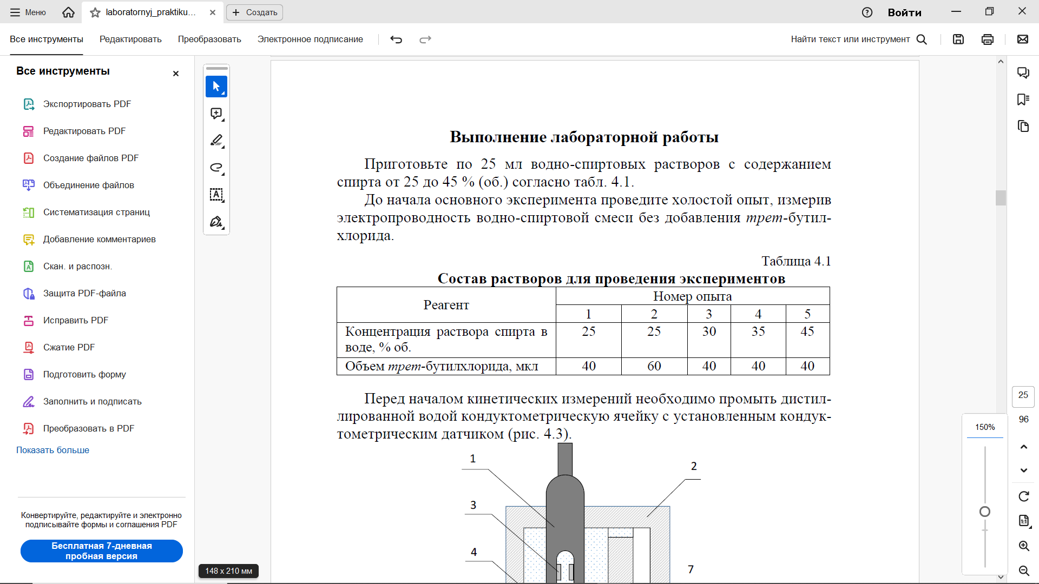

Полученные данные занесём (время, электропроводность) в таблицы 2-4 (см. Приложение)

Константу скорости будем определять 3 способами:

1. Аппроксимация экспериментального графика уравнением (3)  *(3)*, варьируя параметры , . По данным таблиц 2-4 построим графики (приложение рис. 2-6). По полученным графикам составим таблицу 5

Таблица 5. Результаты измерений 1 способом

|  |  |  |  |  |
| --- | --- | --- | --- | --- |
| Номер опыта | χ∞, мкСм/см | σχ, мкСм/см | k, 1/c | σk, 1/c |
| 1 | 94,5 | 0,4 | 0,0110 | 0,0002 |
| 2 | 83,7 | 0,6 | 0,0131 | 0,0005 |
| 3 | 254,2 | 0,8 | 0,0086 | 0,0001 |
| 4 | 147,4 | 0,5 | 0,00608 | 0,00006 |
| 5 | 294,7 | 0,4 | 0,00443 | 0,00002 |

1. Построение линеаризованного графика, используя уравнение . По данным таблиц 2-4 построим графики (приложение рис. 7-11). По полученным графикам составим таблицу 6

Таблица 6. Результаты измерений 2 способом

|  |  |  |
| --- | --- | --- |
| Номер опыта | k, 1/c | σk, 1/c |
| 1 | 0,0122 | 0,0001 |
| 2 | 0,0141 | 0,0004 |
| 3 | 0,0097 | 0,0001 |
| 4 | 0,00654 | 0,00003 |
| 5 | 0,00454 | 0,00001 |

1. Воспользовавшись уравнением, аналогичным (1), те , строят зависимость производной d/d от  и из наклона прямой находят *k*.  
   По данным таблиц 2-4 построим графики (приложение рис. 12-16). По полученным графикам составим таблицу 7

Таблица 7. Результаты измерений 3 способом

|  |  |  |
| --- | --- | --- |
| Номер опыта | k, 1/c | σk, 1/c |
| 1 | 0,0129 | 0,0002 |
| 2 | 0,0136 | 0,0003 |
| 3 | 0,00947 | 0,00014 |
| 4 | 0,00654 | 0,00006 |
| 5 | 0,00461 | 0,00002 |

Таблица 8. Полученные результаты константы скорости наблюдаемого процесса

|  |  |  |  |
| --- | --- | --- | --- |
| Номер способа Опыт | 1 | 2 | 3 |
| 1 | 0,0110 | 0,0122 | 0,0129 |
| 2 | 0,0131 | 0,0141 | 0,0136 |
| 3 | 0,0086 | 0,0097 | 0,00947 |
| 4 | 0,00608 | 0,00654 | 0,00654 |
| 5 | 0,00443 | 0,00454 | 0,00461 |

**Вывод**

Результаты, полученные при обработке данных каждым из трёх способов, отличны друг от друга даже в пределах погрешности. В случае с первым способом, меньшие значения констант скорости наблюдаемого процесса (!!!) (в сравнении с остальными способами) вызваны в первую очередь тем, что t0 полагался равным 0 при построении аппроксимирующей кривой (вследствие отсутствия встроенной требуемой функции в программе, применённой для обработки данных), тогда как во втором способе уже учитывался свободный член a = -kt0, но использовалось значение χ∞, определяемое первым способом. Третий способ предполагал работу с производной, находимой из дискретных данных, что, конечно, вносило свою погрешность в полученный таким образом результат.

**Приложение**

Таблица 3. Опыт 1

|  |  |  |  |
| --- | --- | --- | --- |
| t, c | χ, мкСм/см | ln(χ∞/(χ∞ - χ)) | Производная dχ/dt, мкСм/(см * с) |
| 60 | 43,9 | 0,00 | 0,5133 |
| 90 | 59,3 | 0,00 | 0,4333 |
| 120 | 69,9 | 0,00 | 0,3133 |
| 150 | 78,1 | 0,00 | 0,2200 |
| 180 | 83,1 | 0,00 | 0,1400 |
| 210 | 86,5 | 0,00 | 0,0967 |
| 240 | 88,9 | 0,00 | 0,0650 |
| 270 | 90,4 | 0,00 | 0,0433 |
| 300 | 91,5 | 0,00 | 0,0300 |
| 330 | 92,2 | 0,00 | 0,0200 |
| 360 | 92,7 | 0,00 | 0,0150 |
| 390 | 93,1 | 0,00 | 0,0083 |
| 420 | 93,2 | 0,00 | 0,0033 |
| 450 | 93,3 | 0,00 | 0,0033 |
| 480 | 93,4 | 0,00 | 0,0017 |
| 510 | 93,4 | 0,00 | 0 |
| 540 | 93,4 | 0,00 | 0 |
| 570 | 93,4 | 0,00 | 0 |
| 600 | 93,4 | 0,00 | 0 |
|  |  |  |  |

Таблица 4. Опыт 2

|  |  |  |  |
| --- | --- | --- | --- |
| t, c | χ, мкСм/см | ln(χ∞/(χ∞ - χ)) | Производная dχ/dt, мкСм/(см * с) |
| 60 | 54,3 | 0,00 | -0,0567 |
| 90 | 52,6 | 0,00 | 0,1367 |
| 120 | 62,5 | 0,00 | 0,2933 |
| 150 | 70,2 | 0,00 | 0,2083 |
| 180 | 75 | 0,00 | 0,1350 |
| 210 | 78,3 | 0,00 | 0,0933 |
| 240 | 80,6 | 0,00 | 0,0617 |
| 270 | 82 | 0,00 | 0,0400 |
| 300 | 83 | 0,00 | 0,0267 |
| 330 | 83,6 | 0,00 | 0,0167 |
| 360 | 84 | - | 0,0100 |
| 390 | 84,2 | - | 0,0050 |
| 420 | 84,3 | - | 0,0017 |
| 450 | 84,3 | - | 0 |
| 480 | 84,3 | - | -0,0017 |
| 510 | 84,2 | - | -0,0033 |
| 540 | 84,1 | - | -0,0033 |
| 570 | 84 | - | -0,0033 |
| 600 | 83,9 | - | -0,0033 |
| 630 | 83,8 | - | -0,0033 |
| 660 | 83,7 | - | -0,0017 |
| 690 | 83,7 | - | -0,0017 |
| 720 | 83,6 | 0,00 | -0,0017 |
| 750 | 83,6 | 0,00 | -0,0017 |
| 780 | 83,5 | 0,00 | -0,0017 |
| 810 | 83,5 | 0,00 | 0 |
| 840 | 83,5 | 0,00 | -0,0017 |
| 870 | 83,4 | 0,00 | -0,0017 |
| 900 | 83,4 | 0,00 | 0 |
| 930 | 83,4 | 0,00 | -0,0017 |
| 960 | 83,3 | 0,00 | -0,0017 |
| 990 | 83,3 | 0,00 | -0,0017 |
| 1020 | 83,2 | 0,00 | -0,0017 |
| 1050 | 83,2 | 0,00 | 0 |

Таблица 5. Опыт 3

|  |  |  |  |
| --- | --- | --- | --- |
| t, c | χ, мкСм/см | ln(χ∞/(χ∞ - χ)) | Производная dχ/dt, мкСм/(см * с) |
| 60 | 96,4 | 0,00 | 1,3133 |
| 90 | 135,8 | 0,00 | 1,1250 |
| 120 | 163,9 | 0,00 | 0,8450 |
| 150 | 186,5 | 0,00 | 0,6817 |
| 180 | 204,8 | 0,00 | 0,5233 |
| 210 | 217,9 | 0,00 | 0,3850 |
| 240 | 227,9 | 0,00 | 0,2950 |
| 270 | 235,6 | 0,00 | 0,2133 |
| 300 | 240,7 | 0,00 | 0,1600 |
| 330 | 245,2 | 0,00 | 0,1217 |
| 360 | 248 | 0,00 | 0,0767 |
| 390 | 249,8 | 0,00 | 0,0550 |
| 420 | 251,3 | 0,00 | 0,0433 |
| 450 | 252,4 | 0,00 | 0,0283 |
| 480 | 253 | 0,00 | 0,0200 |
| 510 | 253,6 | 0,00 | 0,0133 |
| 540 | 253,8 | 0,00 | 0,0067 |
| 570 | 254 | 0,00 | 0 |
| 600 | 253,8 | 0,00 | -0,0033 |
| 630 | 253,8 | 0,00 | 0 |
| 660 | 253,8 | 0,00 | -0,0033 |
| 690 | 253,6 | 0,00 | -0,0067 |
| 720 | 253,4 | 0,00 | -0,0067 |
| 750 | 253,2 | 0,00 | -0,0033 |
| 780 | 253,2 | 0,00 | -0,0033 |
| 810 | 253 | 0,00 | -0,0067 |
| 840 | 252,8 | 0,00 | -0,0100 |
| 870 | 252,4 | 0,00 | -0,0133 |
| 900 | 252 | 0,00 | -0,0100 |
| 930 | 251,8 | 0,00 | -0,0033 |
| 960 | 251,8 | 0,00 | -0,0033 |
| 990 | 251,6 | 0,00 | -0,0117 |
| 1020 | 251,1 | 0,00 | -0,0083 |
| 1050 | 251,1 | 0,00 | -0,0033 |
| 1080 | 250,9 | 0,00 | -0,0050 |
| 1110 | 250,8 | 0,00 | -0,0067 |
| 1140 | 250,5 | 0,00 | -0,0083 |
| 1170 | 250,3 | 0,00 | -0,0033 |
| 1200 | 250,3 | 0,00 | -0,0017 |
| 1230 | 250,2 | 0,00 | -0,0017 |
| 1260 | 250,2 | 0,00 | 0 |

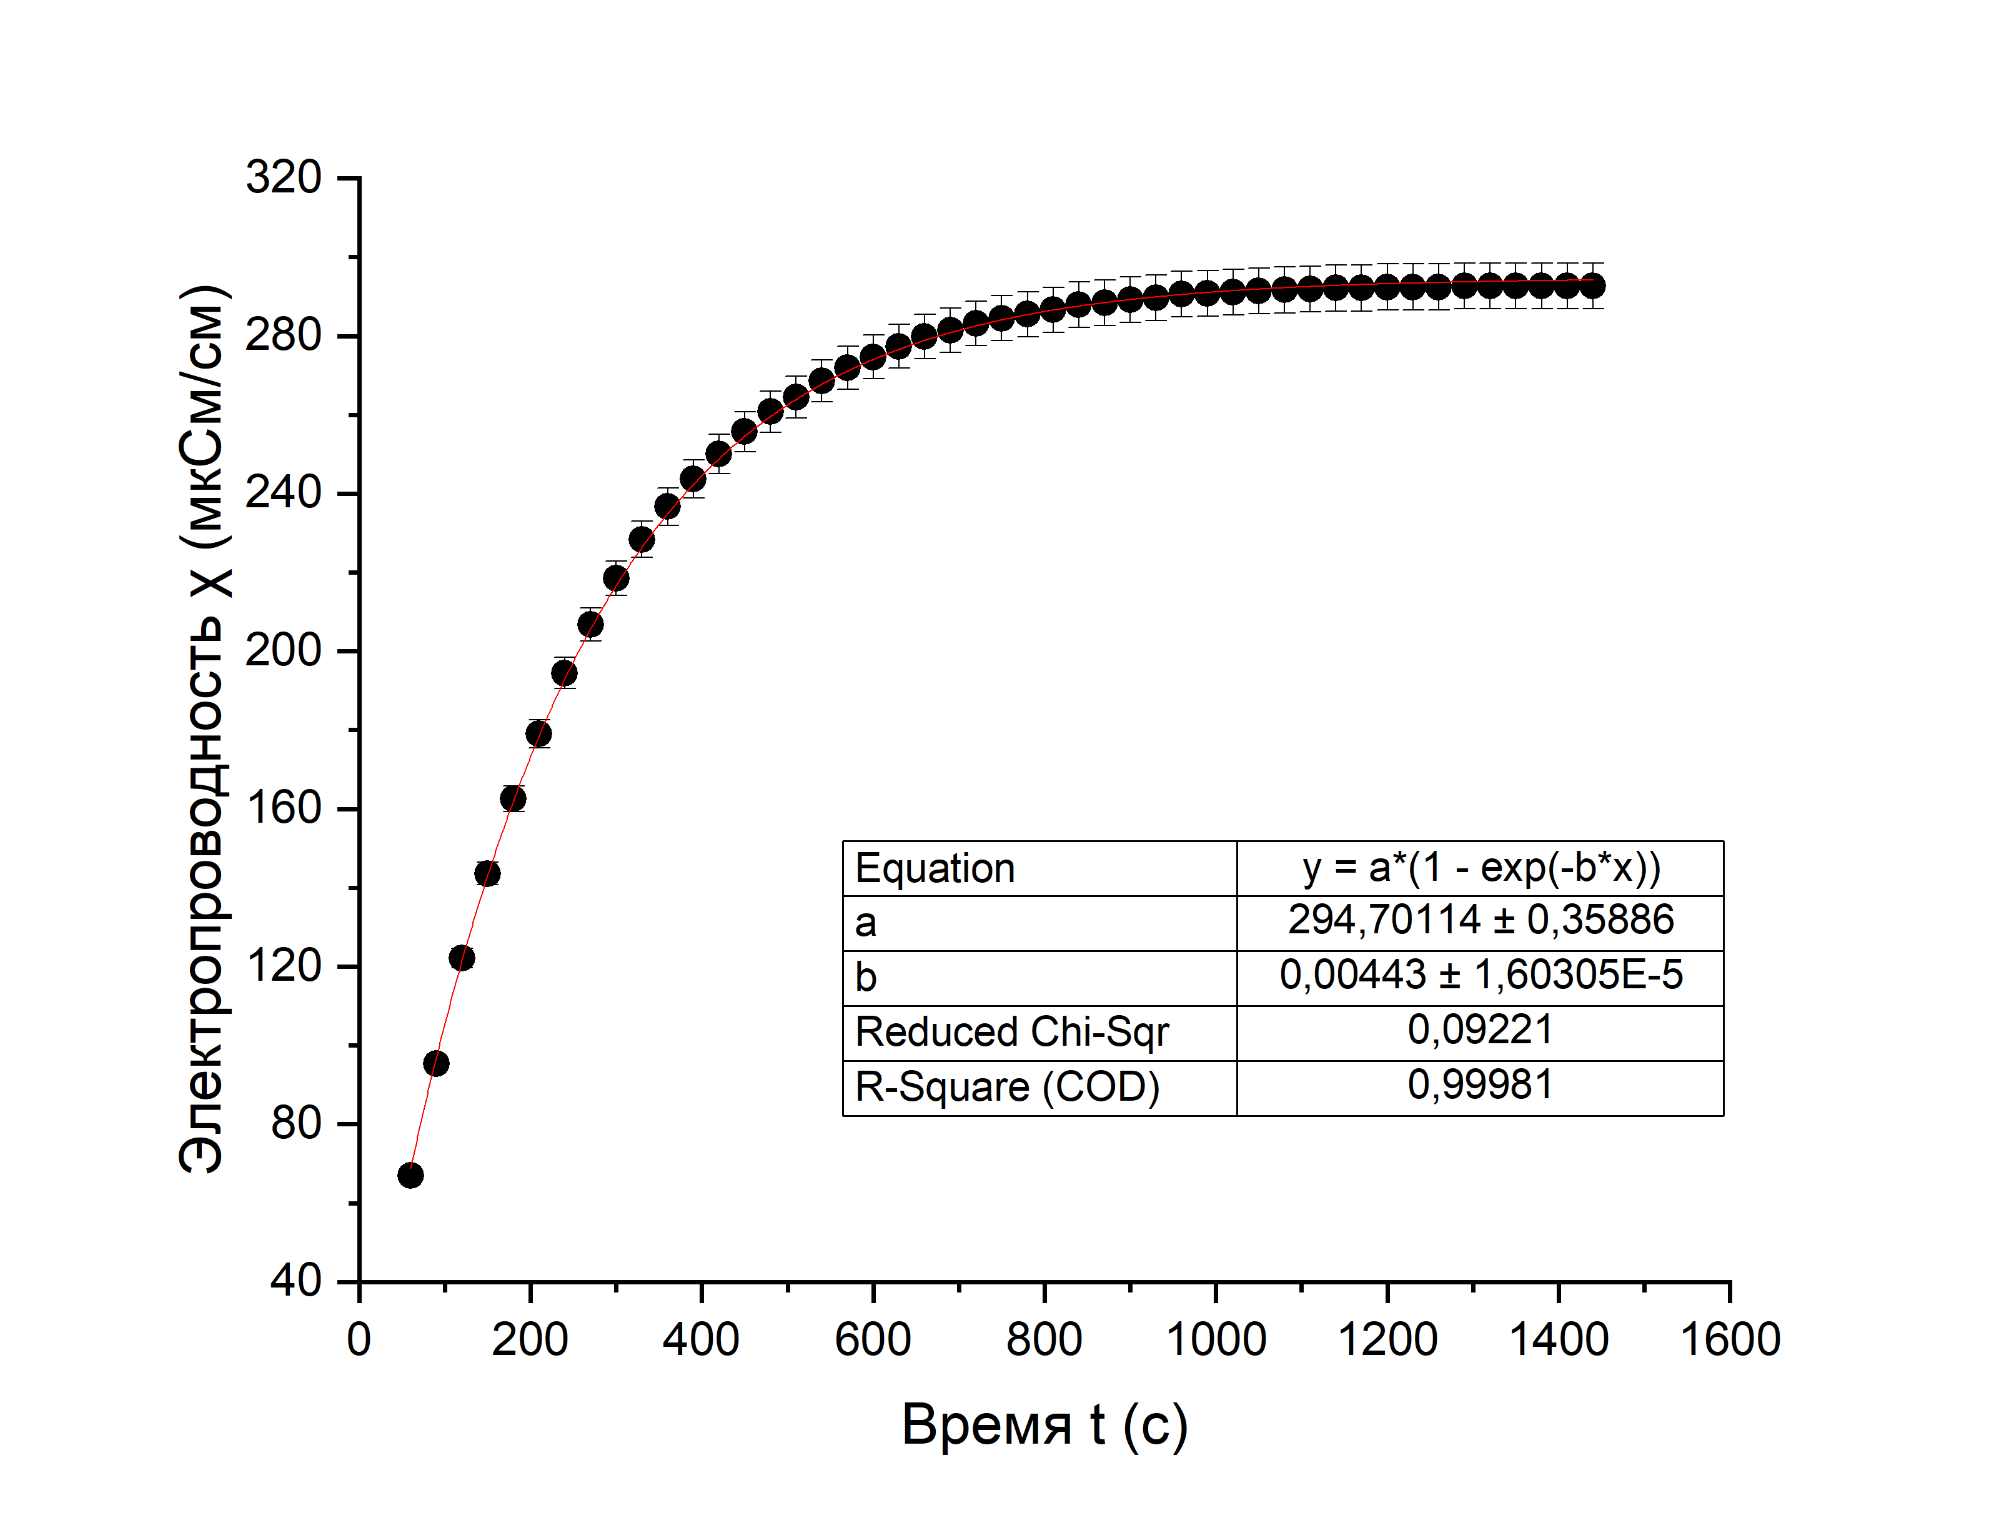

Рисунок 2. 1 способ, опыт 5

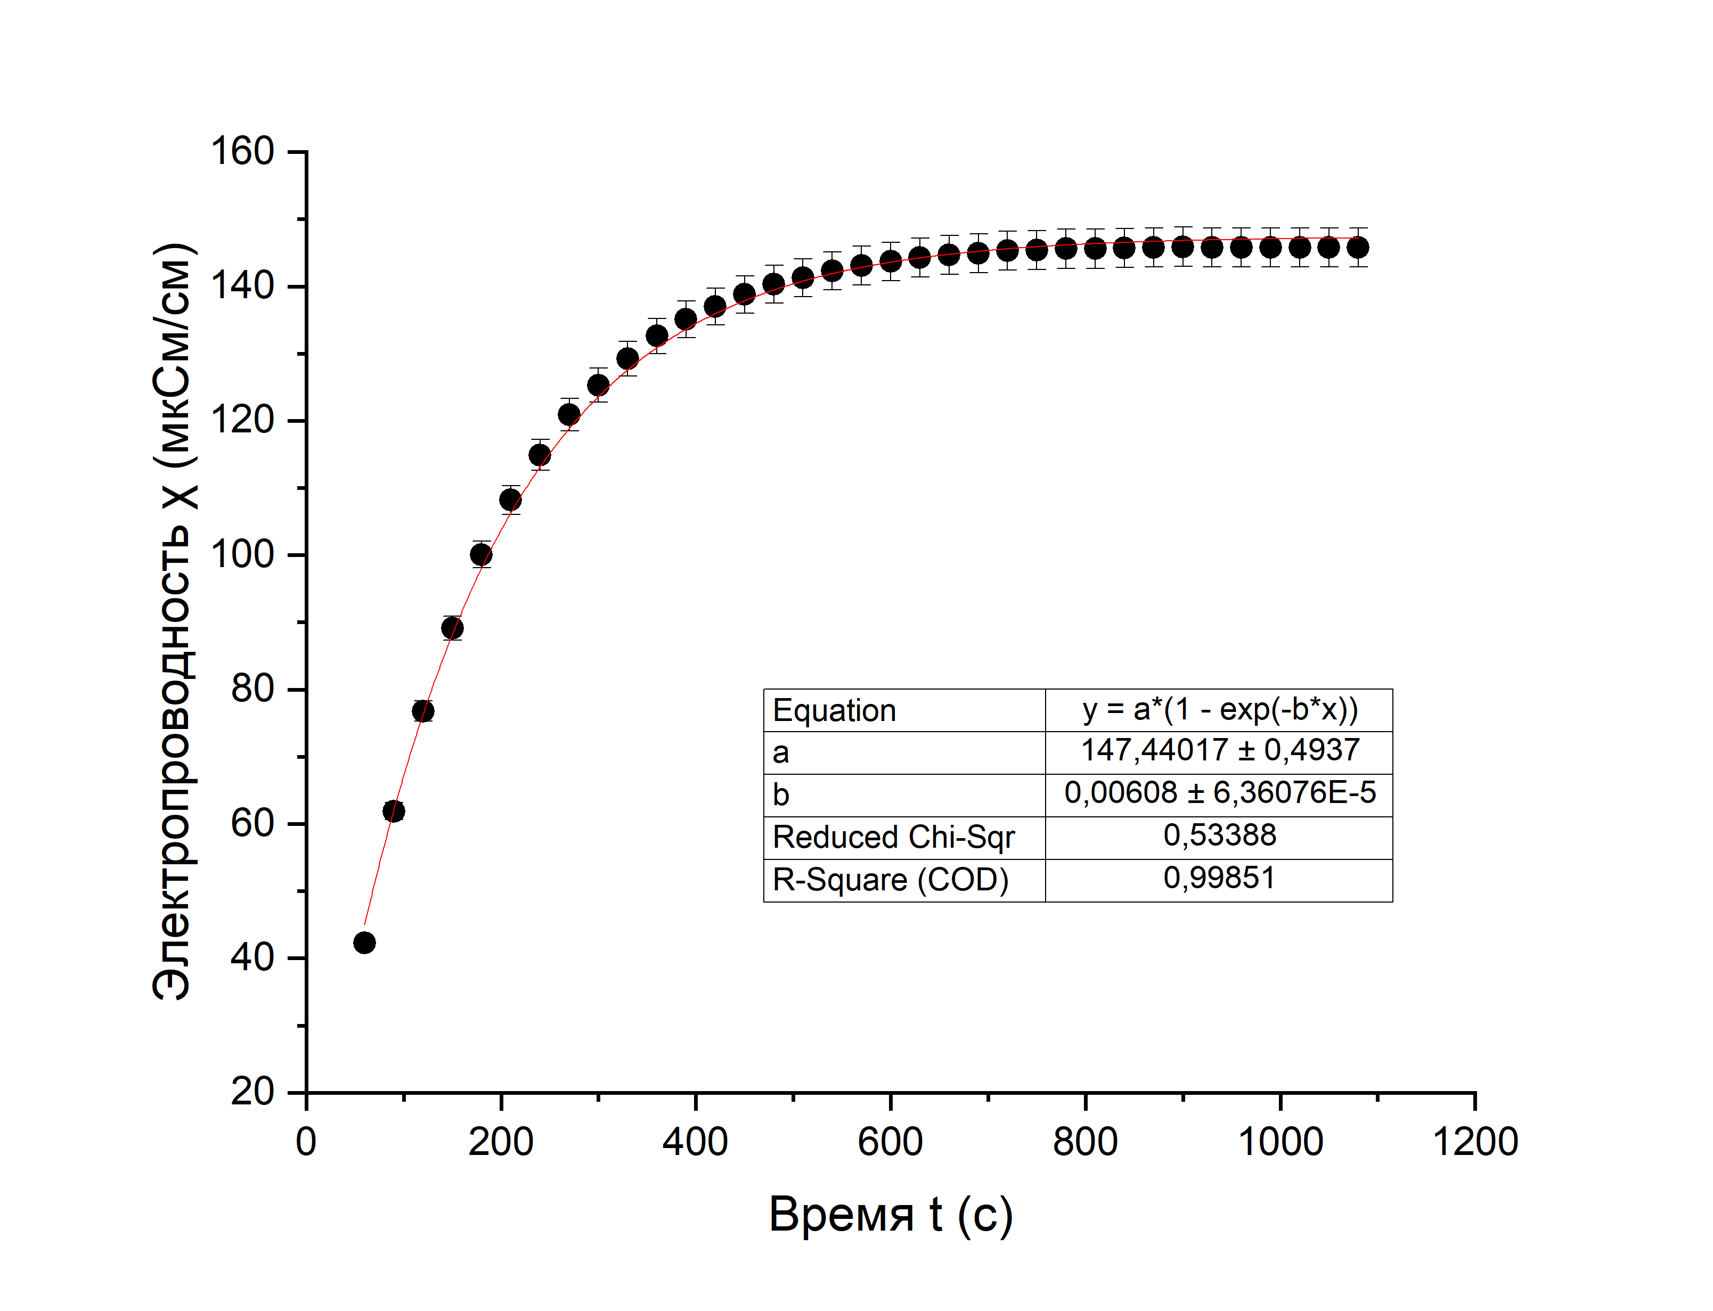

Рисунок 3. 1 способ, опыт 4

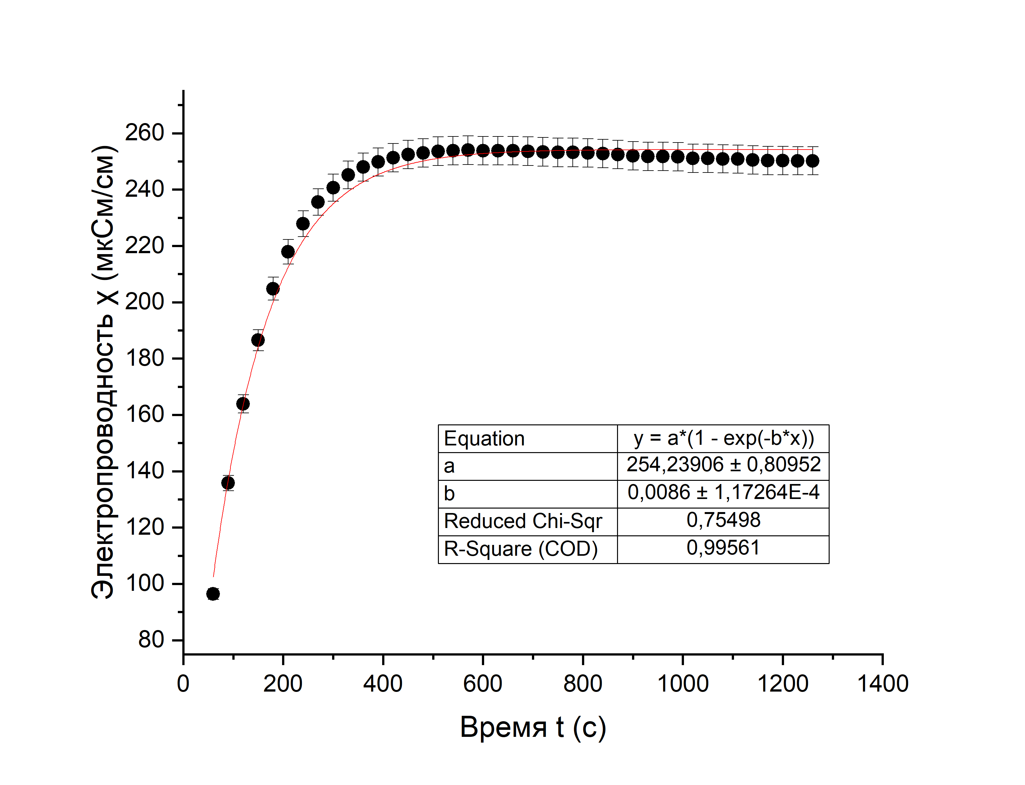

Рисунок 4. 1 способ, опыт 3

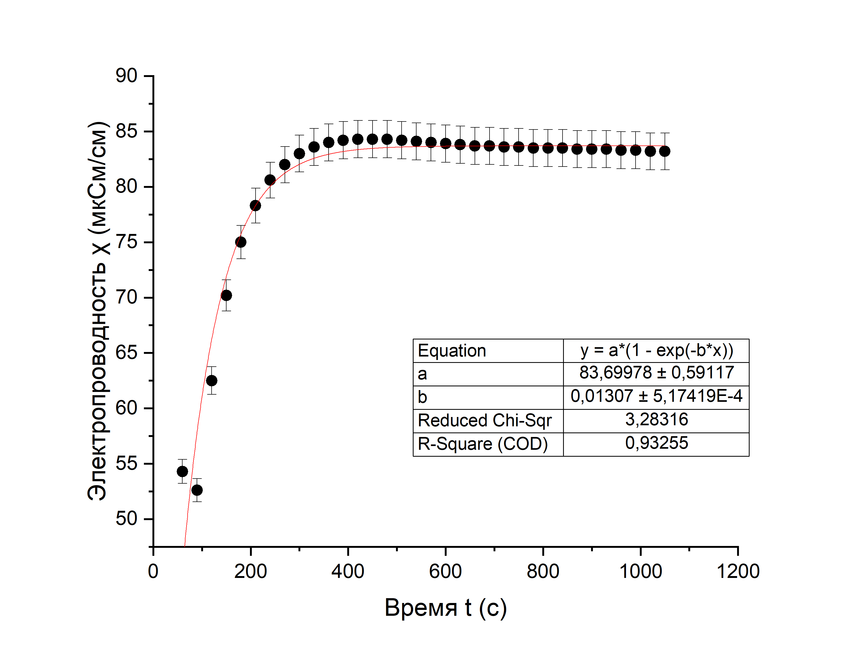

Рисунок 5. 1 способ, опыт 2

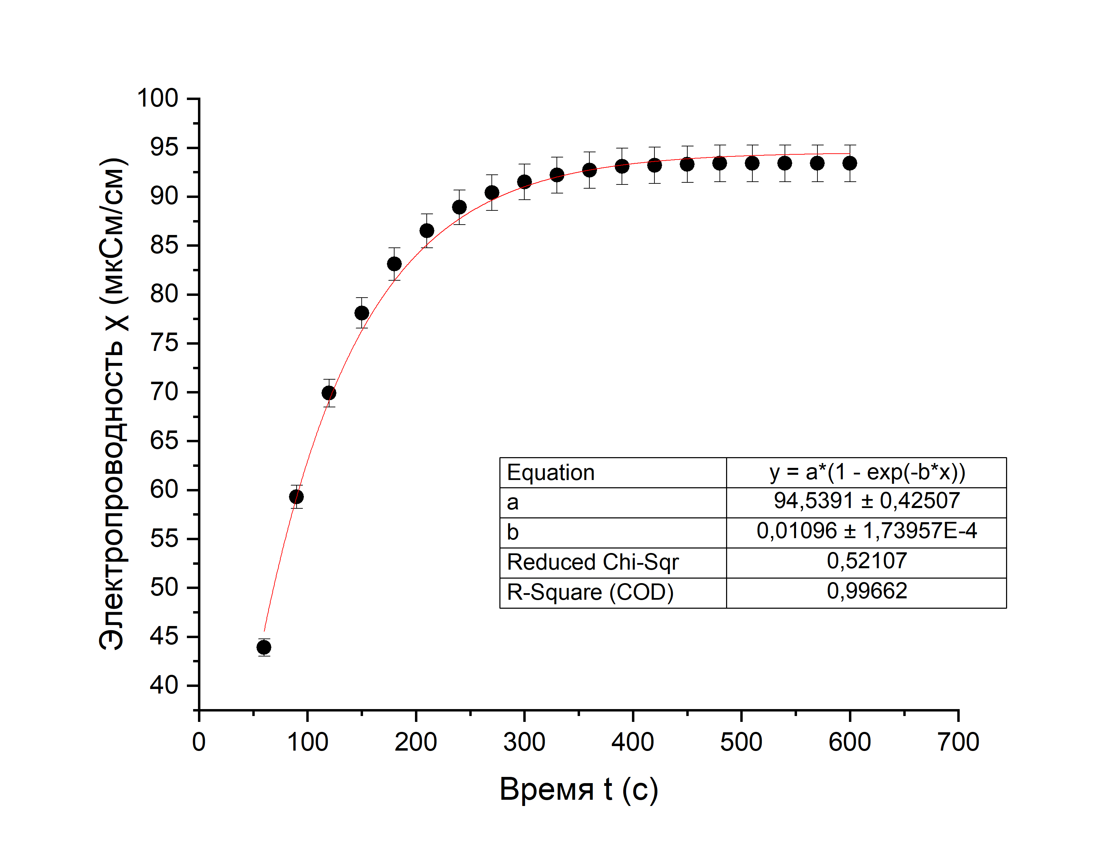

Рисунок 6. 1 способ, опыт 1

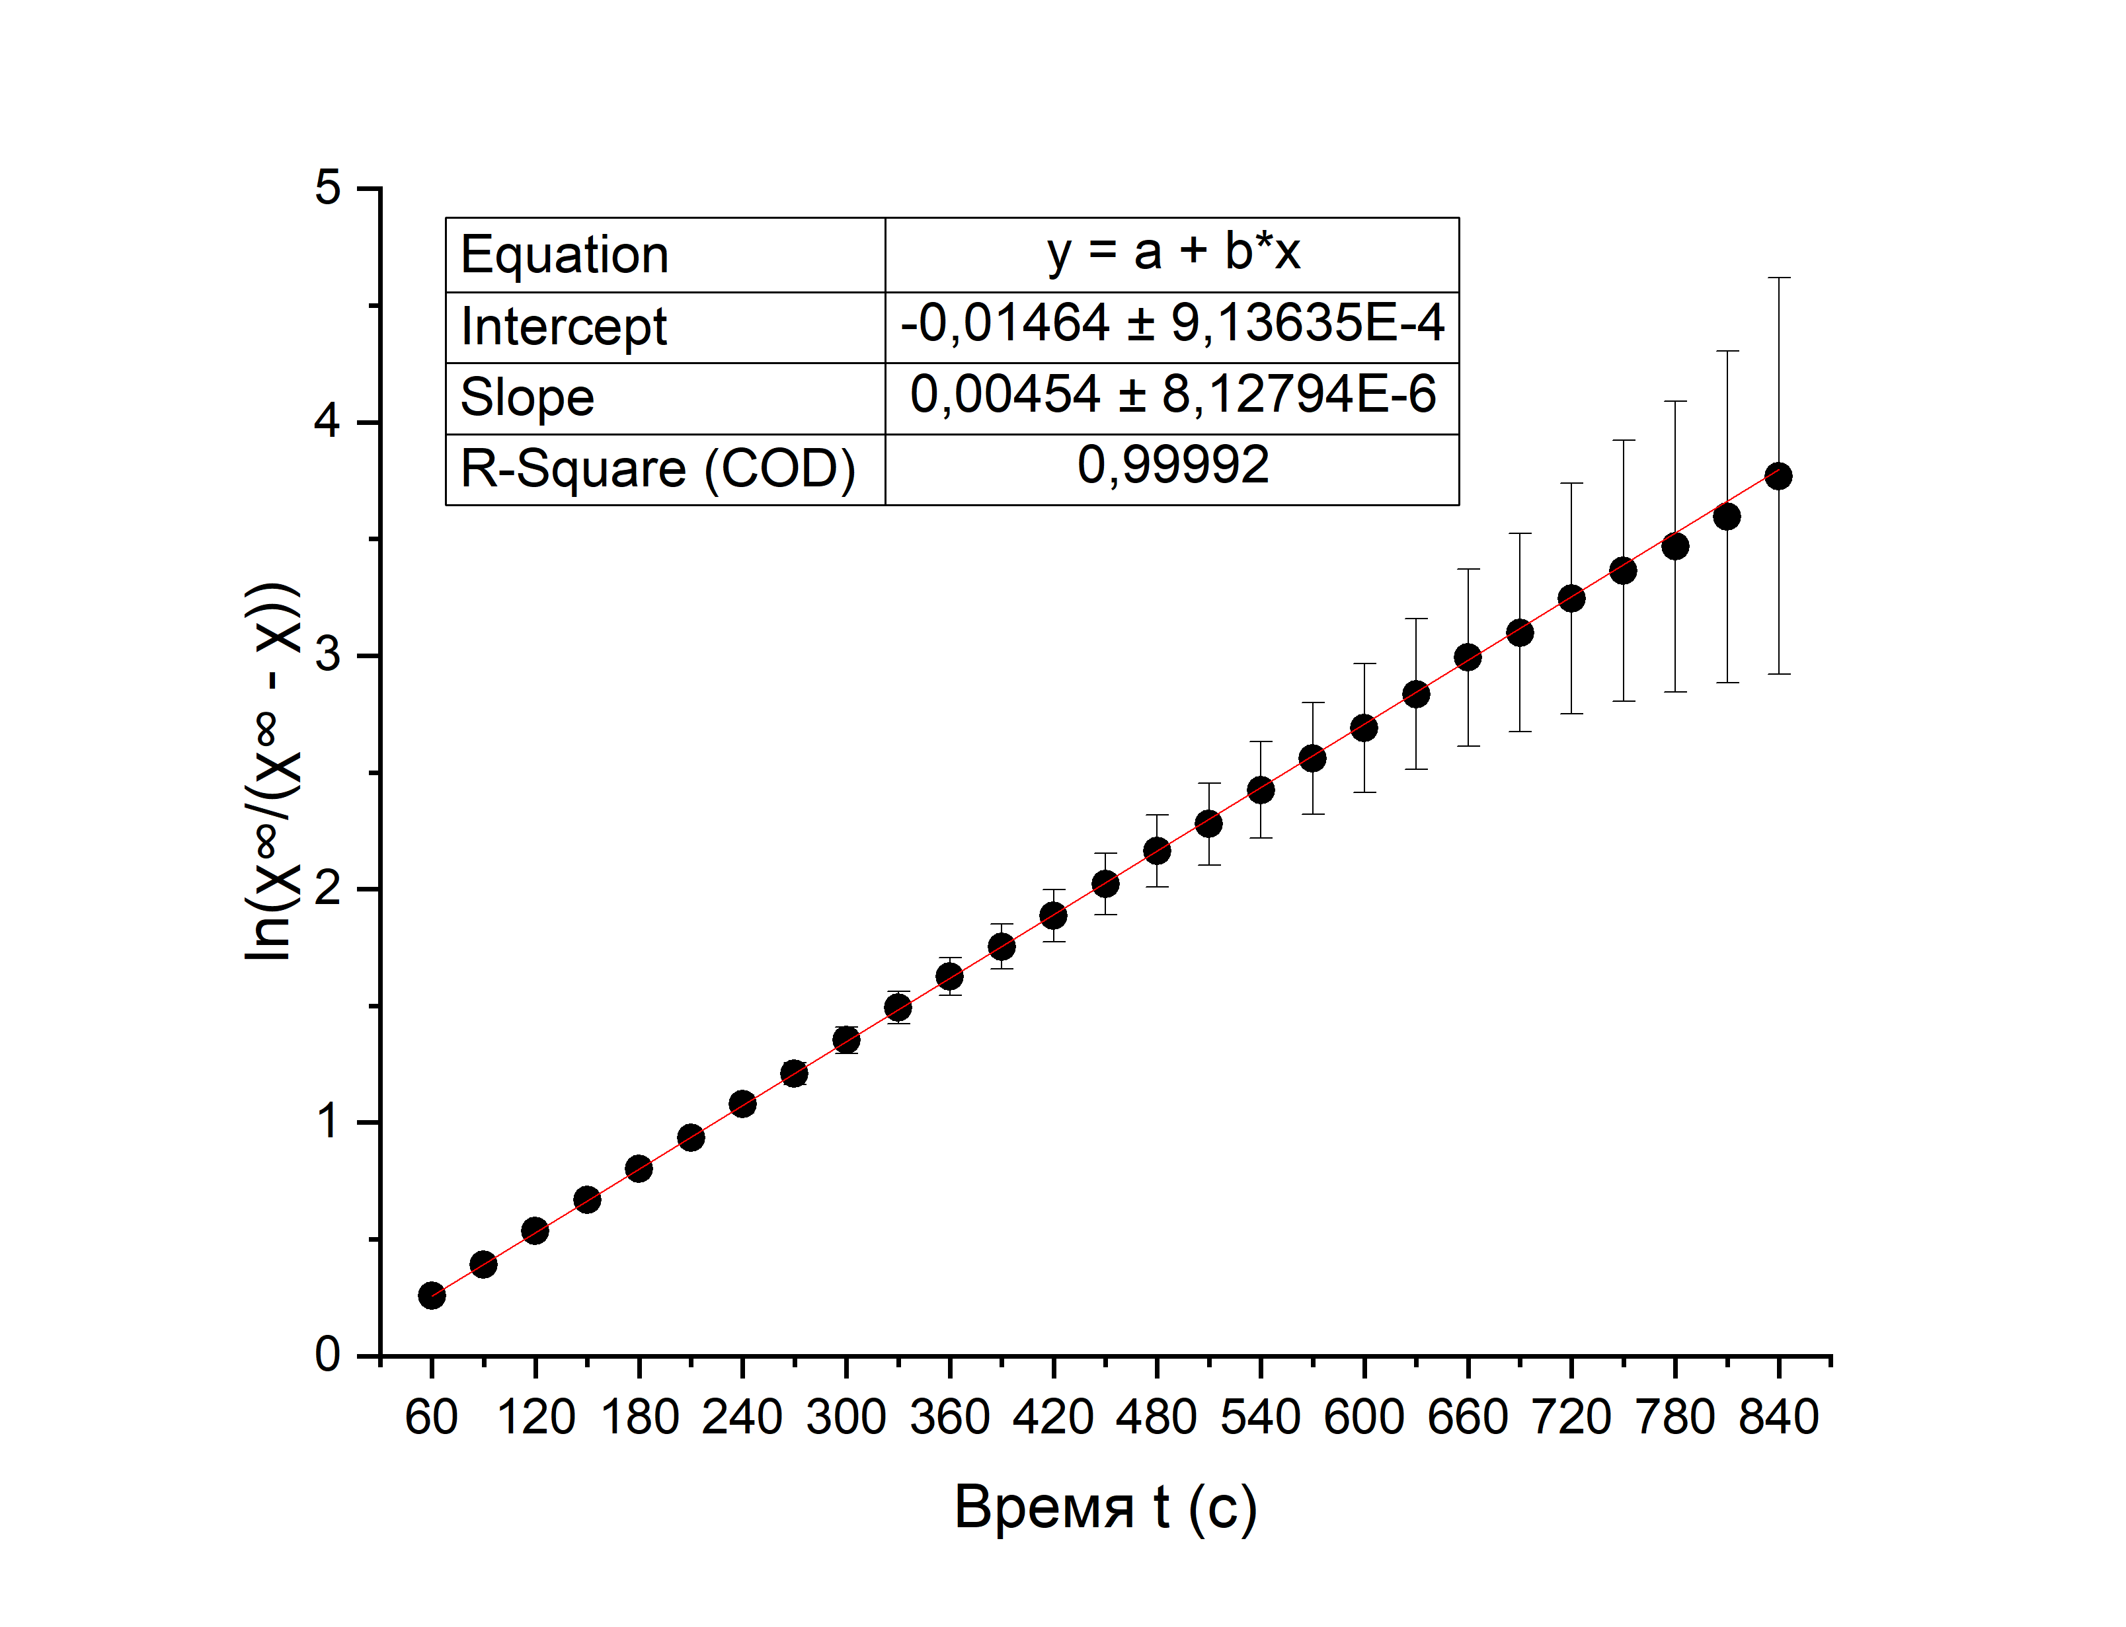

Рисунок 7. 2 способ, опыт 5

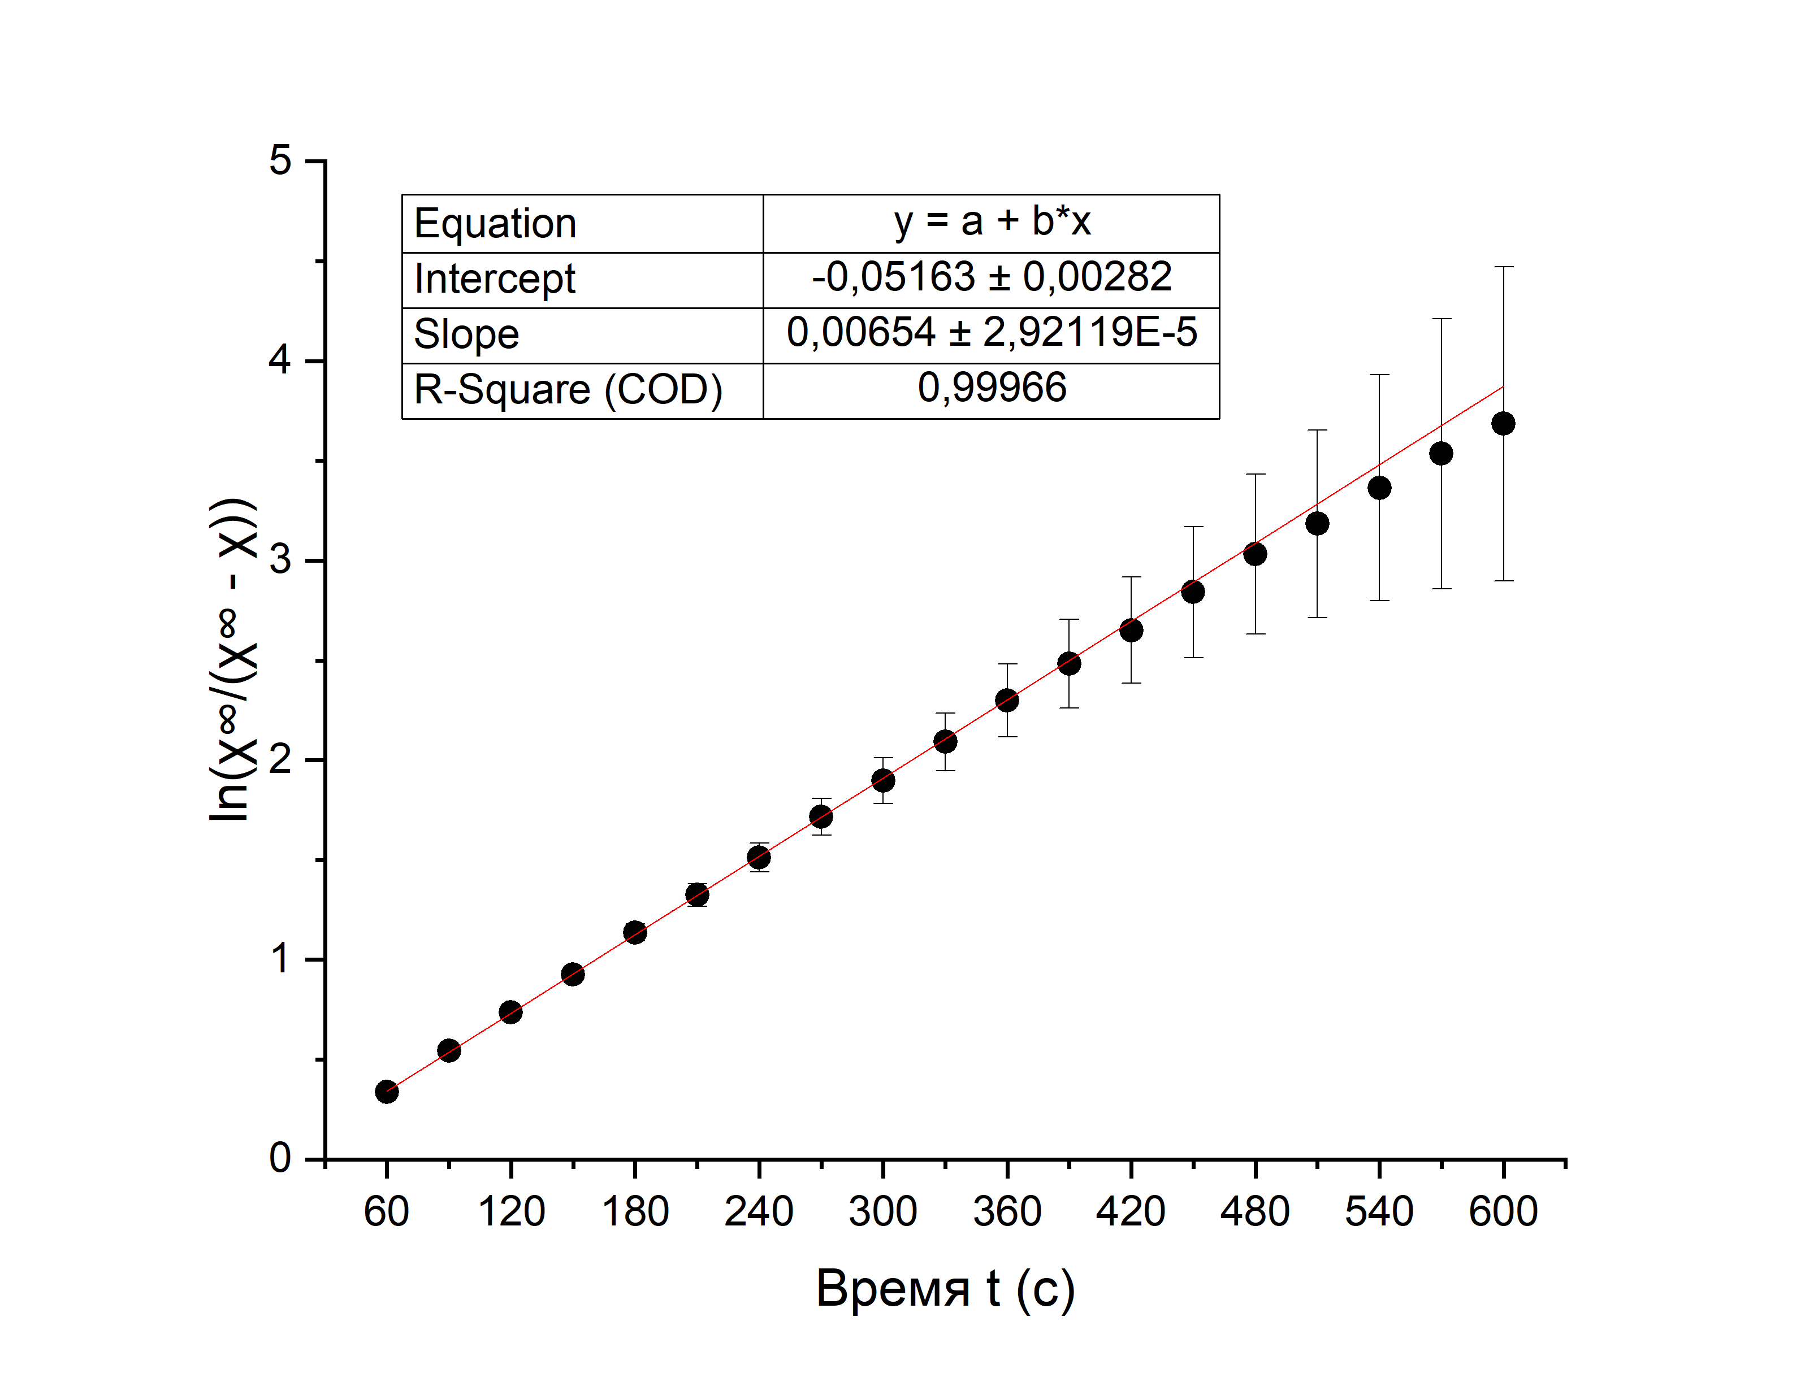

Рисунок 8. 2 способ, опыт 4

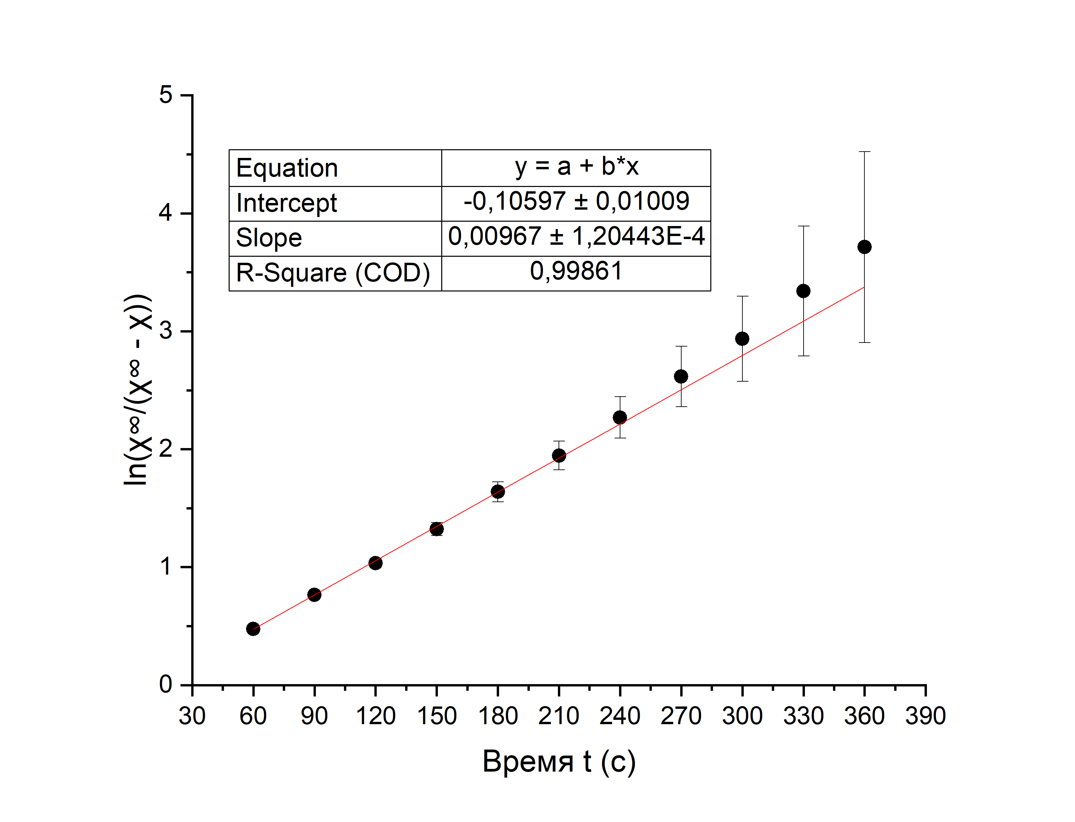

Рисунок 9. 2 способ, опыт 3

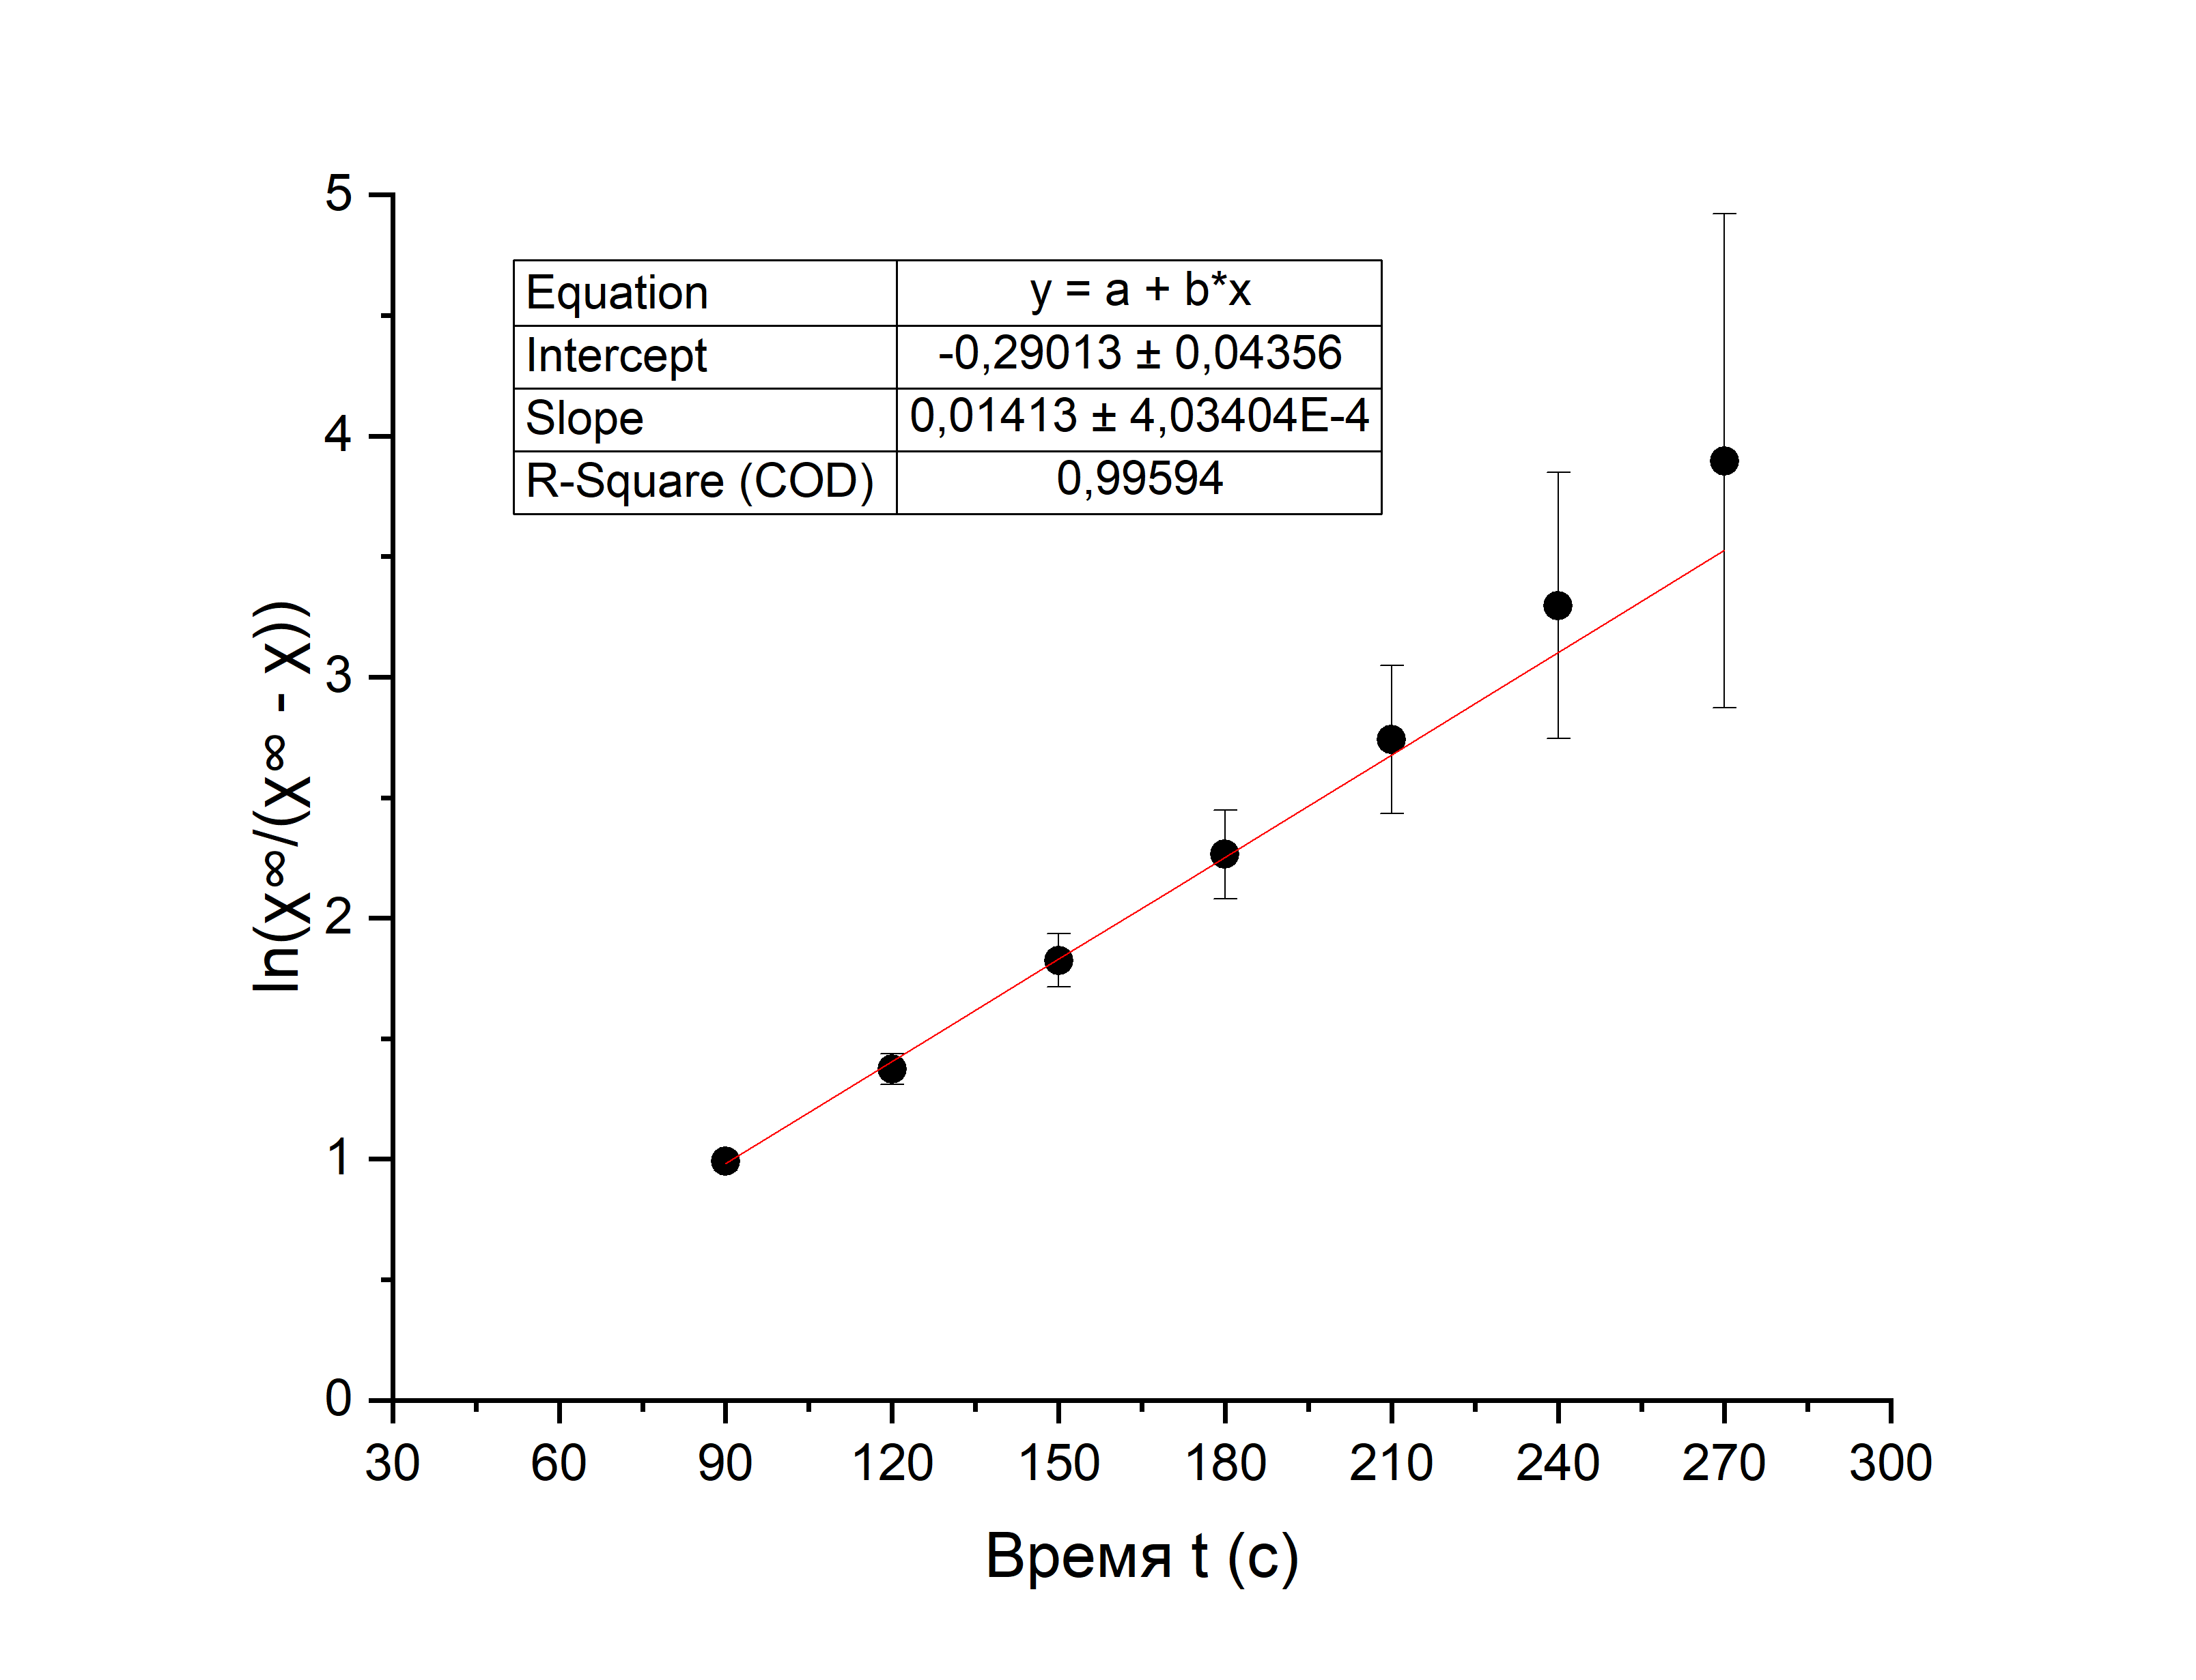

Рисунок 10. 2 способ, опыт 2

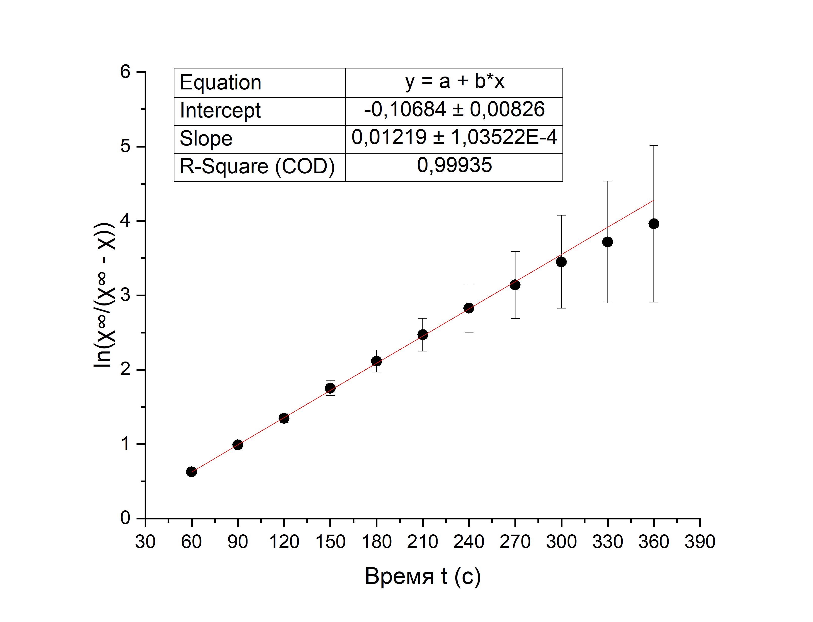

Рисунок 11. 2 способ, опыт 1

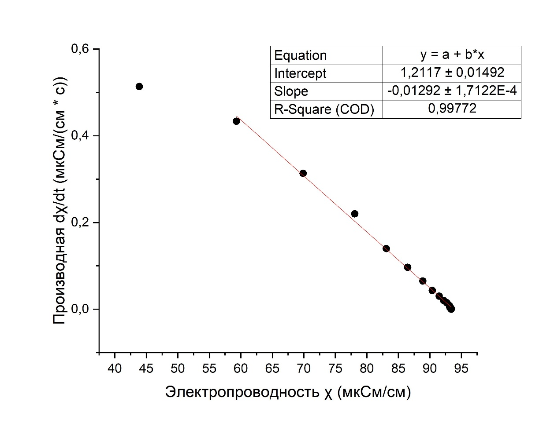

Рисунок 12. 3 способ, опыт 1

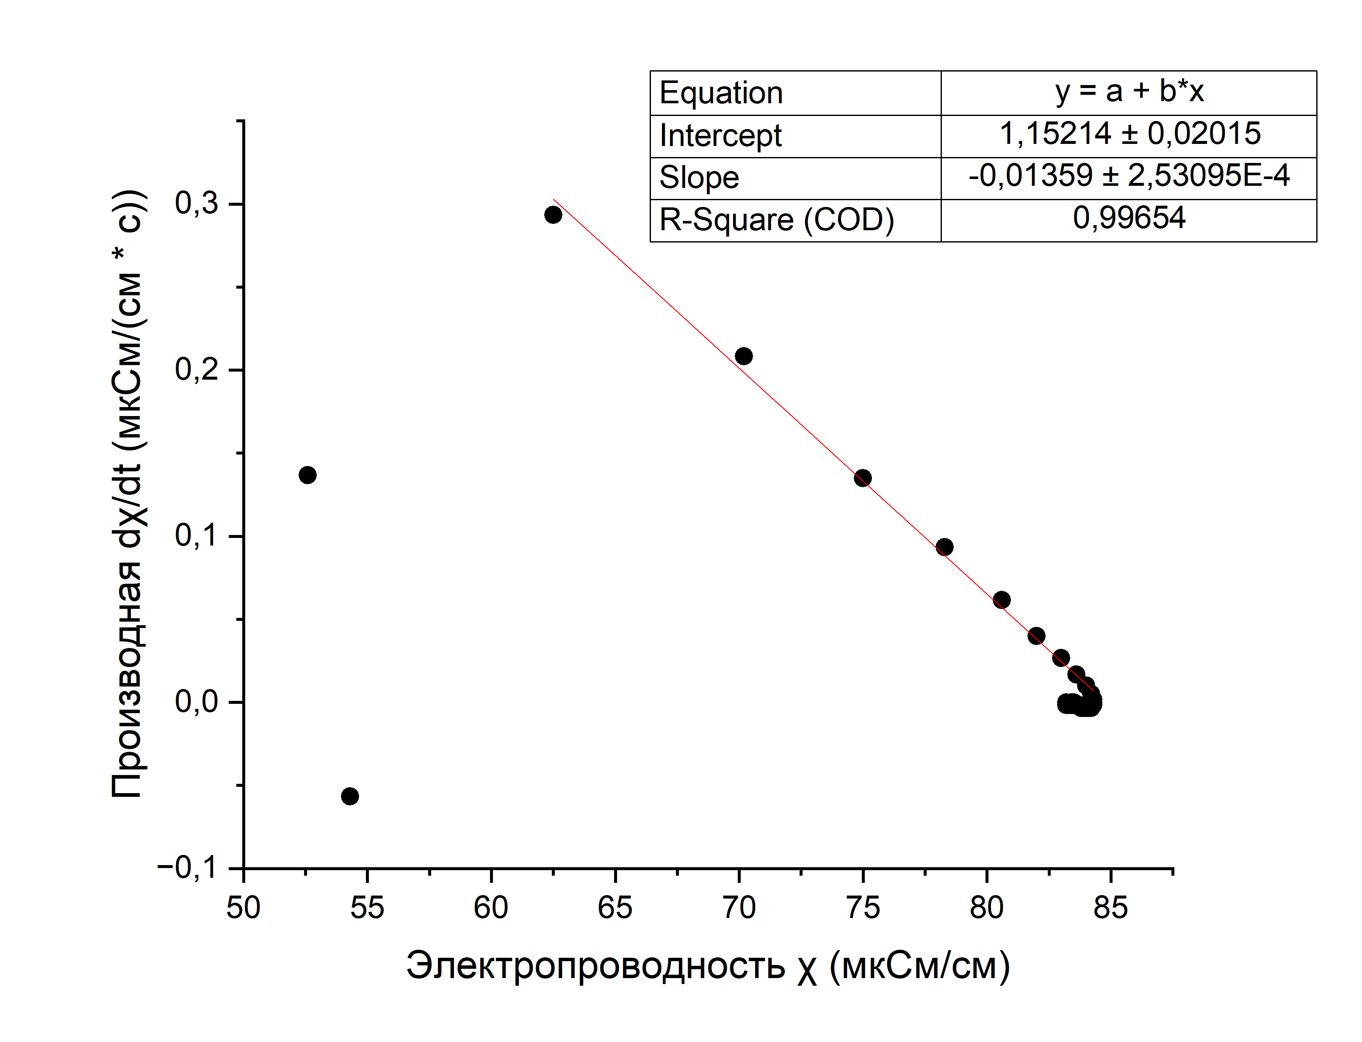

Рисунок 13. 3 способ, опыт 2

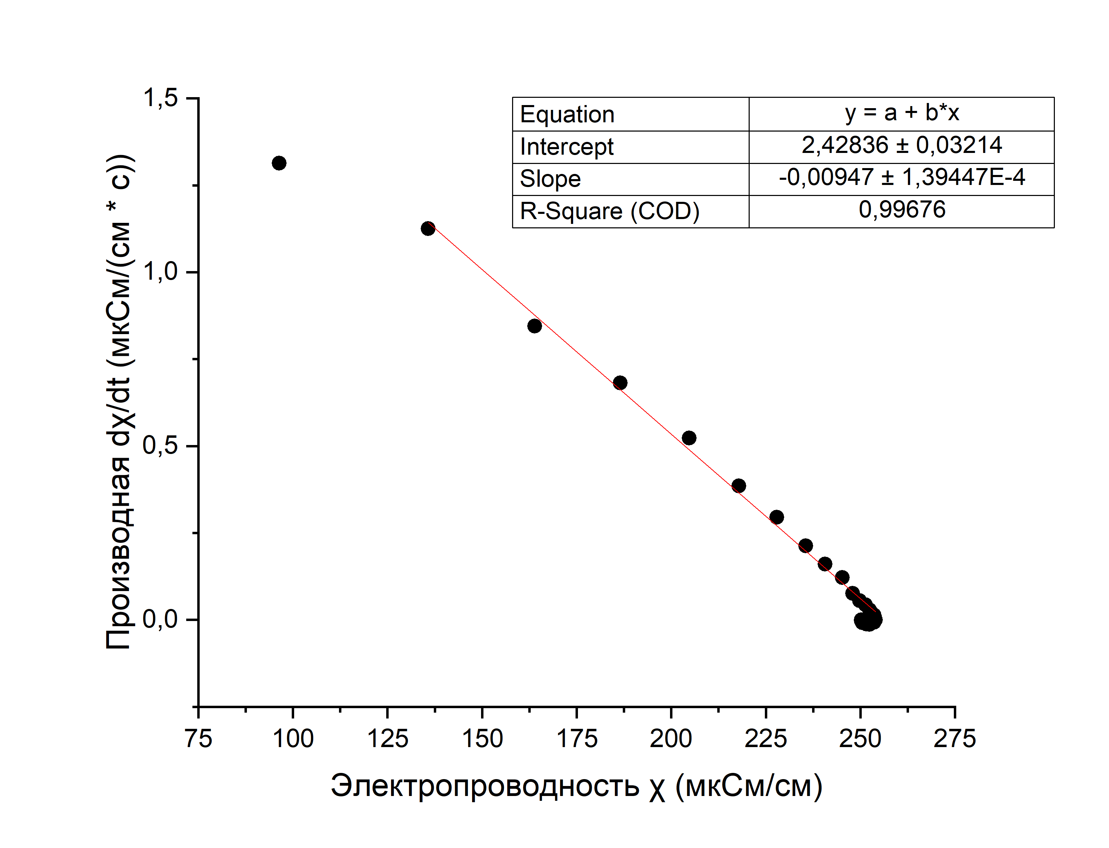

Рисунок 14. 3 способ, опыт 3

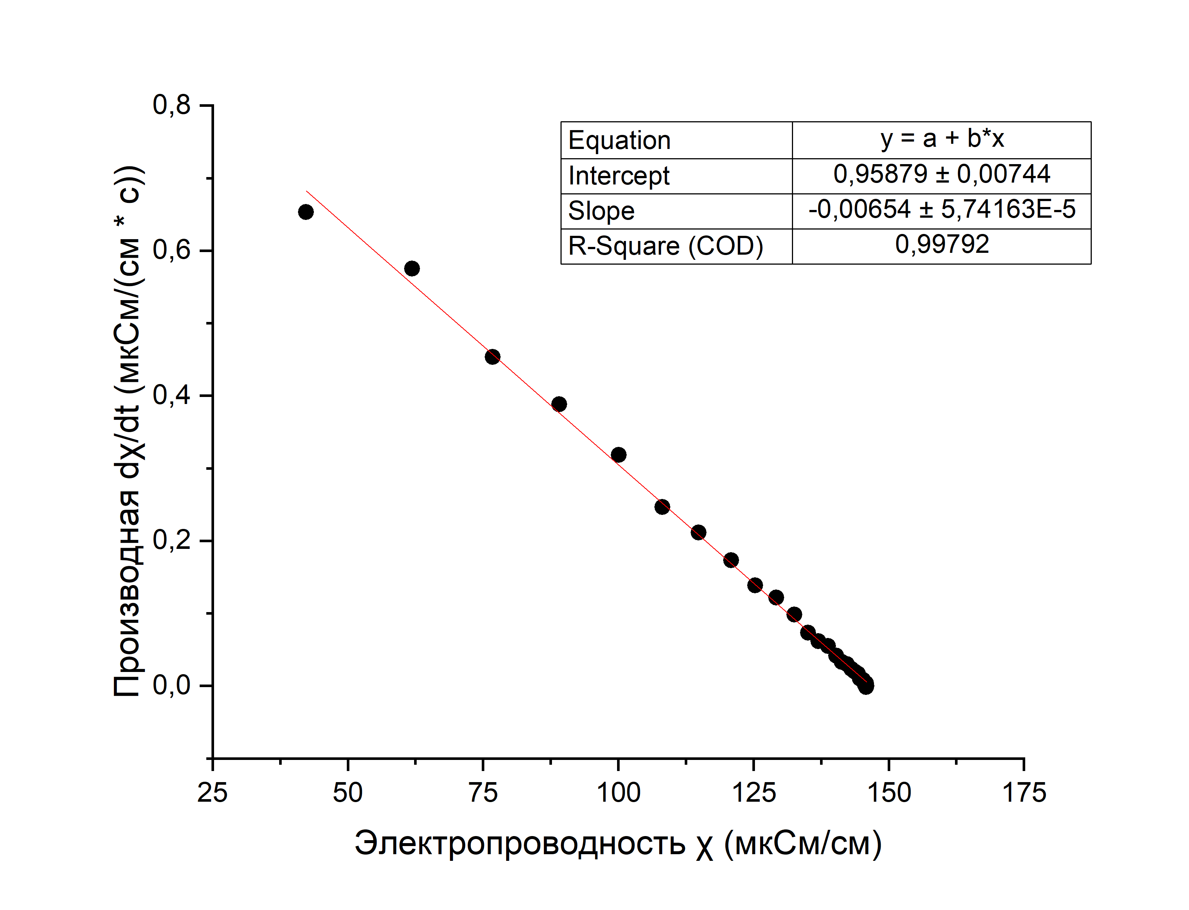

Рисунок 15. 3 способ, опыт 4

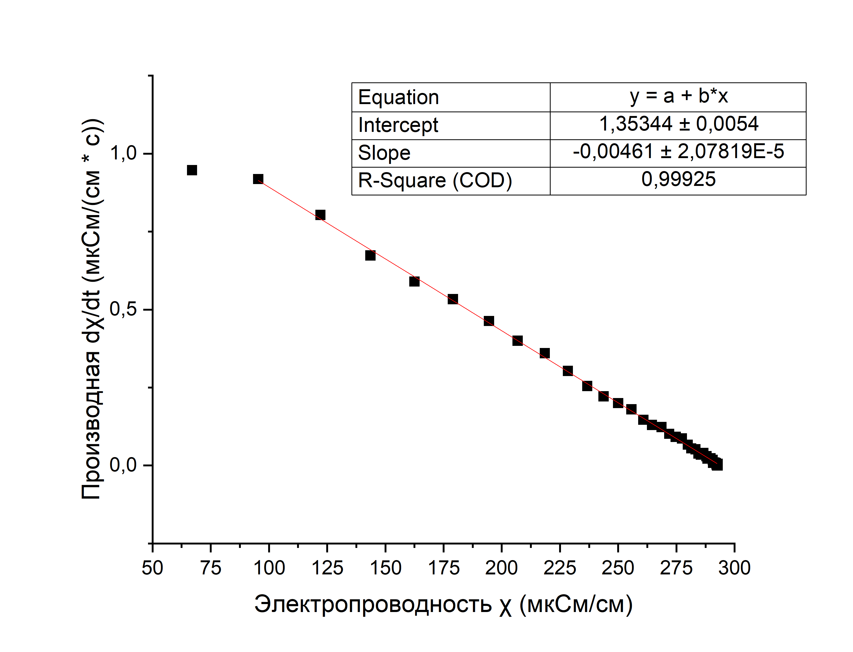

Рисунок 16. 3 способ, опыт 5